体育俱乐部之跆拳道俱乐部| 努力拼搏就是我们的姿态
看！
赛场上
一招一式，一拳一脚
双方对峙，难分难解
他们
不仅有着赤手空拳的力量
还有着刚毅勇猛的精神
他们
在训练场上挥汗如雨
在比赛场上展露风华
今天
就让我们一起走进校园里的跆拳道俱乐部
深入了解一下他们吧!
插入跆拳道视频号
起源
跆拳道（韩文：태권도，英文：Taekwondo），是现代奥运会正式比赛项目之一。它是经过东亚文化发展的一项朝鲜武术，以东方心灵为土壤，承继长久传统，以"始于礼，终礼"的武道精神为基础，
主要使用手及脚进行格斗或对抗的运动。
跆拳道起源于朝鲜半岛，距今已有两千多年的历史。朝鲜民族古时以农业及打猎为生，在抵御野兽、对抗入侵与祭祀活动的舞艺中，逐渐演变成有意识的攻防技巧及格斗自卫武艺的雏型。在两千年前的高句丽皇室墓葬的壁画中，画有两名男子在用跆拳道的攻防姿势互相争斗。
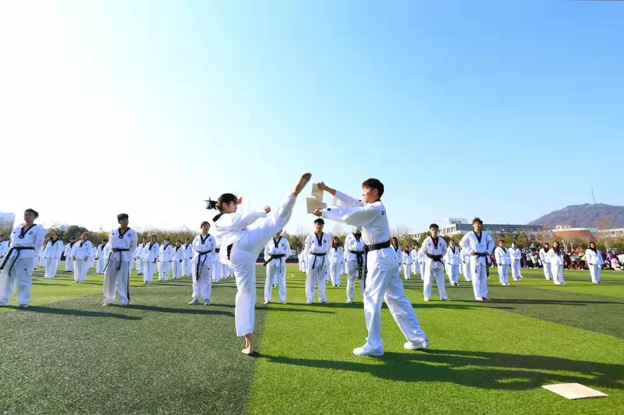
跆拳道类型
跆拳道主要分为品势、竞技、特技三种类型。其中竞技跆拳道是指按照奥运会项目竞赛的价值观，所建立起来的竞赛理论和实践体系。双方练习者按照一定的规则，通过使用各种跆拳道技术以战胜对方为目的的一种竞赛活动。它要求练习者所使用的动作要实用、有效，因为只有这样才能在激烈对抗的比赛中战胜对手。竞技跆拳道中经常能战胜对手的得点率比较高的动作大致有8-10种，动作虽然不多，但实用，另一方面也容易掌握。
品势有很多种，基本品势有太极、高丽、金刚等。通过品势的练习，可使身体各部位得到较为全面的训练，并能有效的增进体质。跆拳道品势中的太极包括八章，是初学者应掌握的基本品势。
跆拳道特技包括基本动作、套路、对打、防身术等，技法包括手技、脚技、步法等。要想做出很漂亮的特技，基本功的要求很高。比如说韧带、体能、爆发力和身体的协调性等。
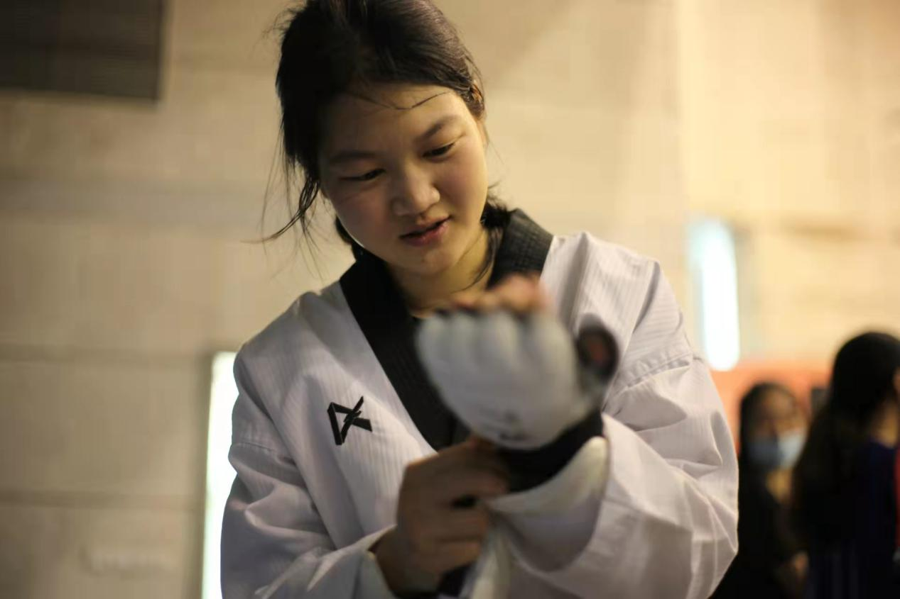
我校跆拳道俱乐部发展
安徽新华学院跆拳道俱乐部，前身为武术协会，初创时期为2003年12月，后因发展需要于2018年9月更名为“跆拳道俱乐部”。俱乐部每年培养近两百余名学员在校近3000名学生有一定的跆拳道基础，相继取得丰硕的成果。经过十余年的努力发展，我校跆拳道俱乐部先后荣获“优秀组织奖”、“校园十佳社团”等称号。
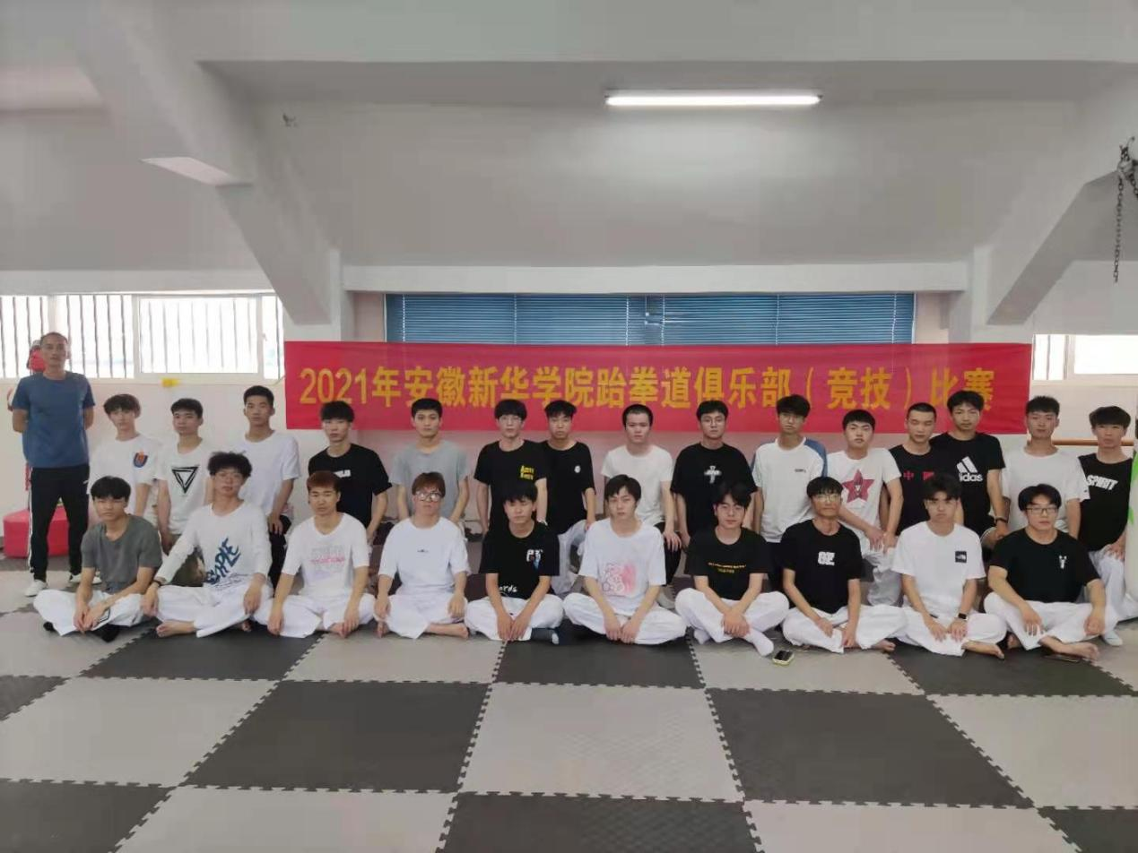
课堂教学
跆拳道俱乐部分设初、中、高三个级别，开设多种课堂，因材施教，积极落实学校人才培养方案对本课程的要求。高校体育作为学生接受体育教学的最后阶段，是实现国家“终身体育”目标中的关键环节。2018年，安徽新华学院进行了体育俱乐部制教学改革，四年来，跆拳道俱乐部积极落实体育俱乐部创新改革举措，营造健康向上的校园体育软文化氛围，促进大学生品格教育成长改革取得突破性进展。
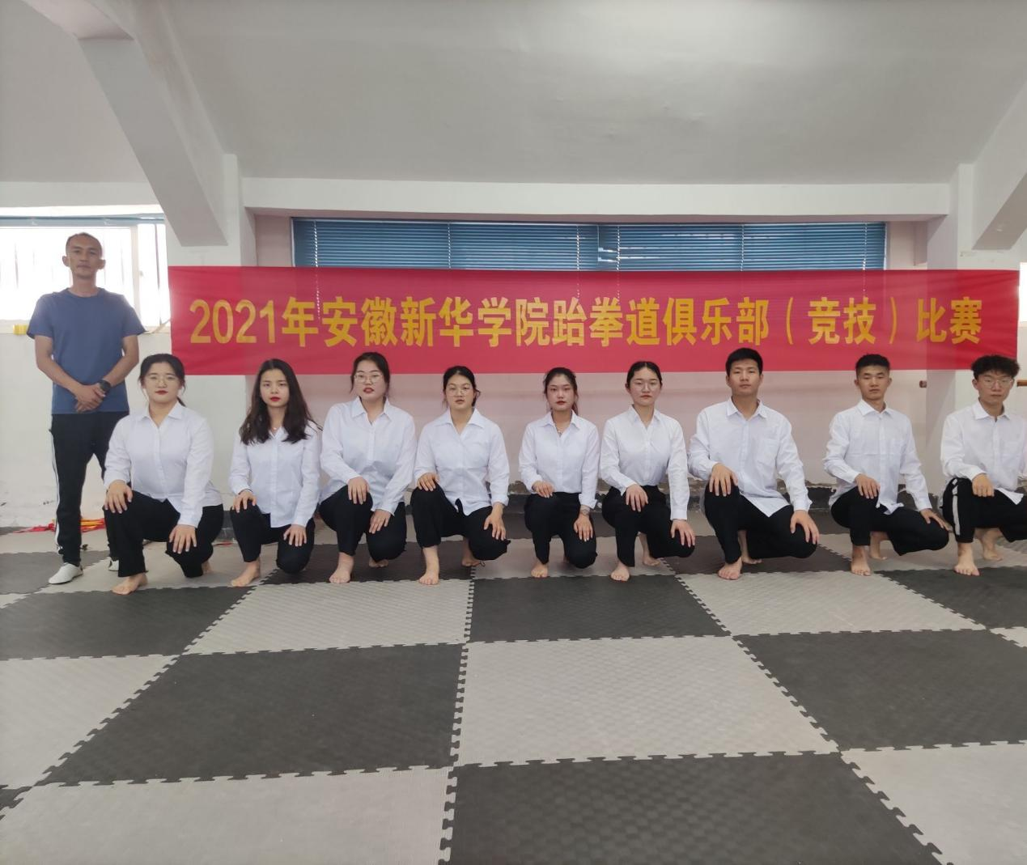
俱乐部活动
俱乐部日常有着丰富多彩的活动，除了每学期定期开展的展演或比赛活动，同时也会进行一些高校交流赛、团队竞赛等。为学生提供优质的运动体验，让学生在强身健体、增强体魄的同时，也能够将所学运用到实际，进一步加深学生们对跆拳道“礼仪、廉耻、忍耐、克己、百折不屈”精神的认识。
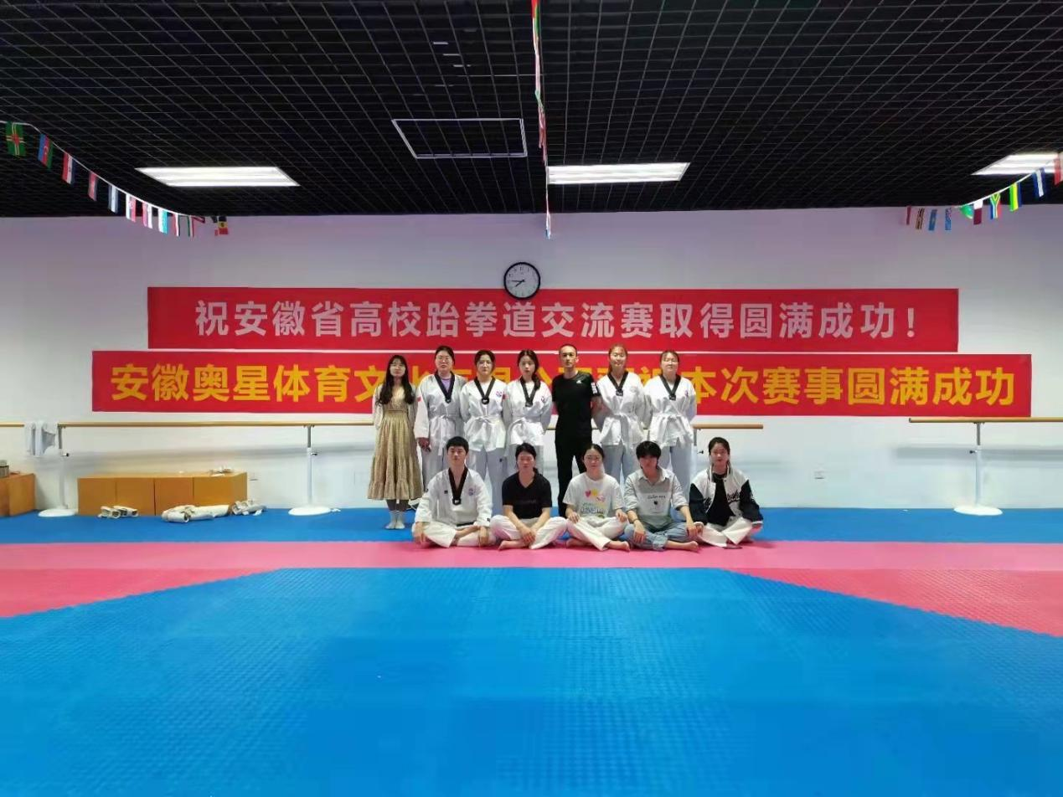
高光时刻
在学院领导的支持帮助下，目前俱乐部拥有国家级一级教练员2名，中级教练员3名，国家级裁判员２名，拥有１个室内２００余平方训练馆及２００余平方的力量器械室，可开展常规训练、力量训练、竞技比赛、实战演练和品势特技等教学。俱乐部成员先后取得国家级赛事前三名9项，省市级及以上比赛10余项，并组织过安徽新华学院武术协会主办的“合肥市高校首届跆拳道邀请赛／安徽省高校跆拳道精英赛“等校级赛事，得到相关领导的高度认可稍重视。
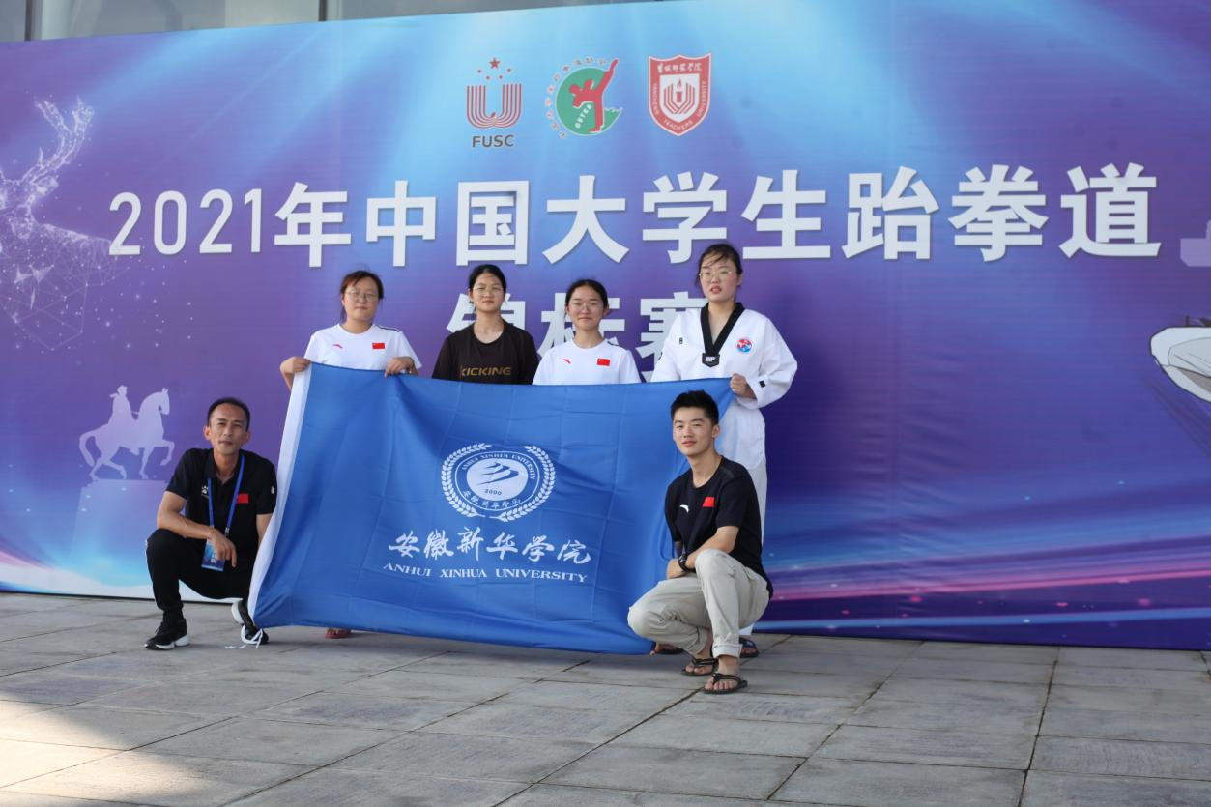
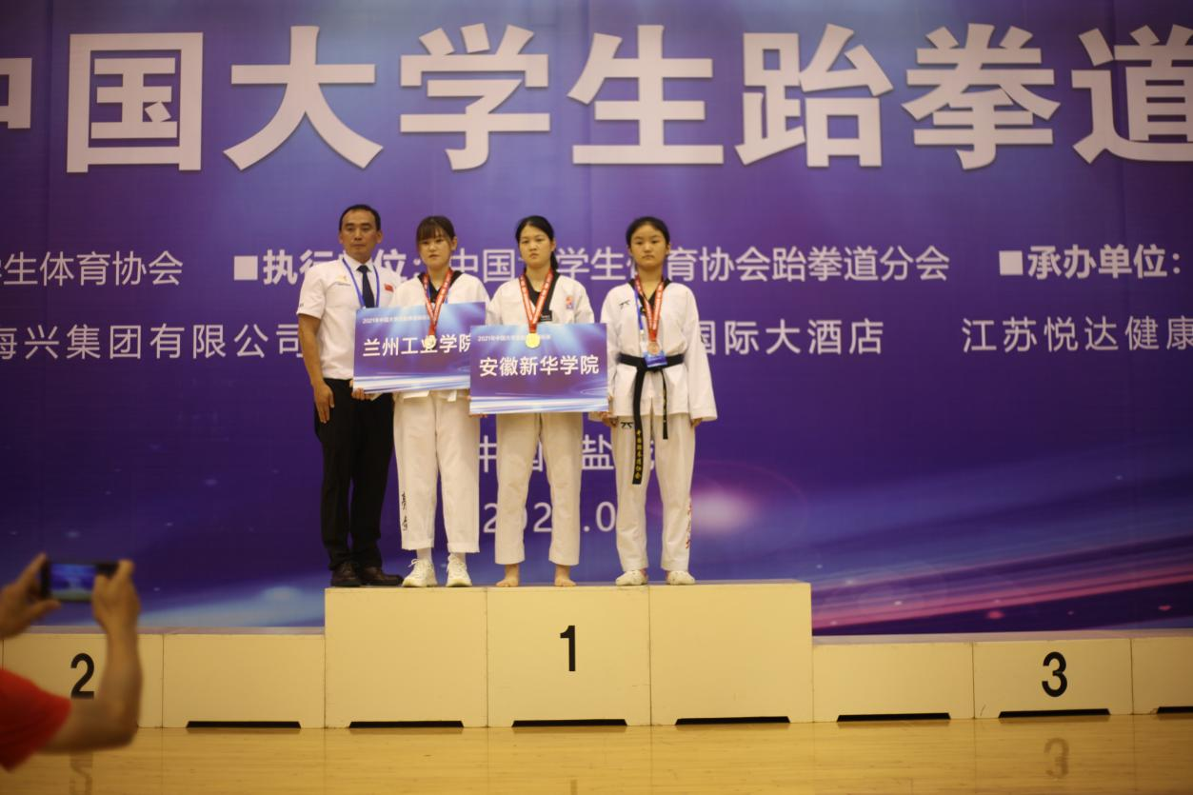

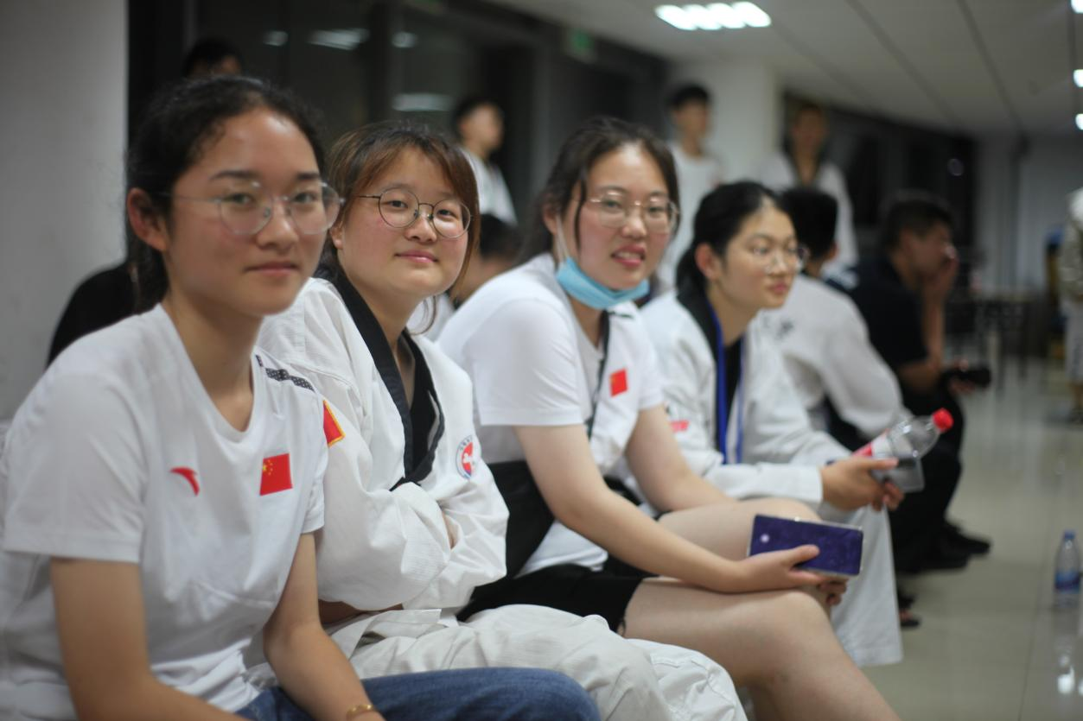
获奖情况：
1. 2013年7月，获得中国大学生跆拳道锦标赛普通本科院校组女甲67公斤级第二名，男甲63公斤级第三名
2.2014年7月，获得中国大学生跆拳道锦标赛专科院校组男丙63公斤级第二名，女甲46公斤级第五名
3.2016年6月，获中国大学生跆拳道锦标赛女子丙组73公斤级第二名，女子甲组57公斤级第五名，男子甲组80公斤级第五名
3. 2017年9月，获得中国大学生跆拳道锦标赛普通本科院校组女甲62公斤级第二名
4. 2018年7月，获得中国大学生跆拳道锦标赛普通本科院校 组女甲67公斤级第三名，男丙74公斤级第三名
5. 2019年7月，获得中国大学生跆拳道锦标赛专科院校组男丙74公斤级第三名，男甲58公斤级第五名
6.2021年7月，获得中国大学生跆拳道锦标赛阳光组女甲A组57公斤级第一名，女甲A组64公斤级第五名；男甲A组54公斤级第五名

